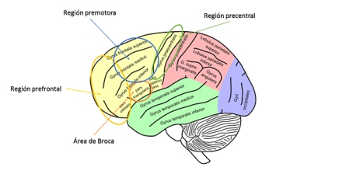
Histo siología de la Contracción Muscular

1º Origen del estímulo
(Corteza Cerebral)

Área Motora (Área Pré Central)

5ª Capa del Neocortex (Célula Piramidal Gigante de Betz)

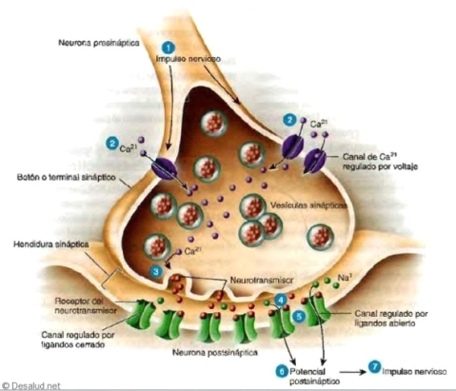
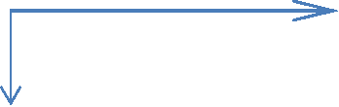
Placa Motora: Zona de Contacto entre uma fibra nerviosa y uma fibra muscular esquelética
2º El Estímulo viaja a través de vías descendente (Haz Cortico - Espinal o
Cortico -Nuclear) hasta llegar en la
Placa Motora

3º En la membrana pré sináptica (porción terminal del axón) se libera Acelticolina (que se encuentra almacenado em vesículas)

4º En la membarana post-sinaptica (membrana del sarcolema) encontramos Receptores Nicotínicos que son estiimulados por la Acetilcolina, permitiendo así la despolarización de dicha membrana
5º El P.A viaja desde el sarcolema hacia el interior de la fibra, a través de los Tubulos T, que al llegar en el Sarcomero entra em contacto com 2 Cisternas Terminales (conformando así uma Tríada)

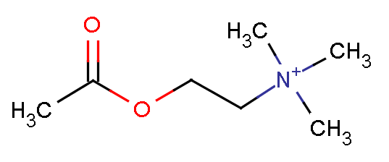
Acetilcolina

6º En las Cisterna Terminales, ocurre la liberación de Ca, este que se acopla a la Troponina C, que produce una inhibicion a nivél de la Troponina I, permitiendo así el deslice de los filamentos de Actina sobre los de miosina. Produciendo la Contracción Muscular

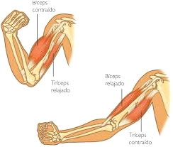
*Sarcolema: Membrana Plasmatica de la ﬁbra muscular;
**Túbulos T: Invaginaciones del Sarcolema que entran en contacto con el Sarcomero;

***Cisternas Terminales:Dilataciones del Retículo Sarcoplasmático Liso; ****Sarcomero: Unidad estructural y funcional de la mioﬁbrilla. Es todo aquél comprendido entre dos lineas Z sucesivas.

